**CureView梯度烘箱**

TQC一家荷兰油漆测试设备制造商，以其创新和突破而闻名；Sheen仪器公司已有70多年的历史，是油漆行业实验室设备的制造商。2017年底，TQC公司正式收购英国Sheen仪器公司。如今，两家公司强强联合。新的品牌名称为TQC Sheen，代表着品牌能提供最广泛的油漆测试设备，包括实验室检测设备、工业表面涂层测试设备和保护涂层试验设备等**。**

**CureView梯度烘箱**

TQC CureView梯度烘箱是一款设置灵活的烘箱，用户可以将玻璃床上的测试板加热到各种温度曲线，在环境温度+5˚C至350˚C/环境温度+41˚F至662˚F之间变化。热源是32个红外卤素加热器，可以单独控制，并允许设置任何形式的温度梯度，从抛物线状梯度、上升或下降斜坡或多个温度模块变化。CureView梯度烘箱允许导入梯度图形，梯度图形由TQC Sheen CurveX烘箱记录系统测量，以便以实验室规模模拟生产过程。

**产品特点**

**·**计算机控制操作

**·**所有运行实时记录

**·**无限内存访问

**·**无需预加热

**·**预/后嵌入式降温

**行业标准**

ISO 2812-5 GB/T 30648.5-2015

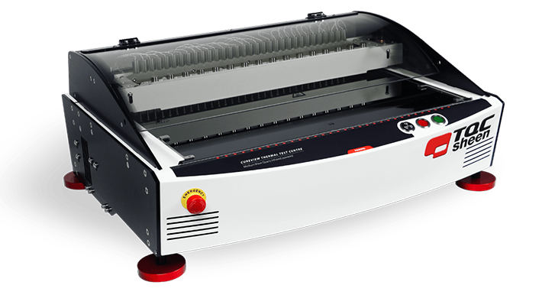

**应用领域**

*涂料实验室︱涂料固化过程模拟︱固化过程工艺调整*

**规格参数**

|  |  |
| --- | --- |
| 型号 | AB8000 |
| 控温范围 | 室温＋5°C～350°C |
| 温度分辨率 | 0.1°C |
| 外形尺寸W*D*H | 595*760*296mm |
| 净重 | 约42kg |
| 加热精度 | 3°C |
| 安全设计 | 应急按钮、内置报警、保险丝 |
| 升温速率 | 0.5°C/s min |
| 温度梯度 | 3°C/加热最大 |
| 最大试板宽度 | 98mm |
| 最大试板长度 | 570mm |
| 最大试板厚度 | 1.25mm |
| 面板加速度 | 3mm/s |
| 面板载波传输速度 | 13mm/s |

**订购信息**

|  |  |
| --- | --- |
| 型号 | 名称描述 |
| AB8000 | CureView梯度烘箱 |
| AB8025 | 烘箱测试板，每套50个 |
| AB8026 | 500毫米*100毫米面板适配器 |
| AB8016 | 卤素金反射红外加热灯（每套10个） |
| AB8020 | 灯泡更换工具 |
| AB8030 | Nextrema玻璃测试面板 |
| CM1105 | USB电缆 |
| AB8103 | CureView电源电缆 |

更多产品咨询请联系：

电话：13901312374

邮箱：13901312374@139.com

